|  |  |  |  |
| --- | --- | --- | --- |
| «СОГЛАСОВАНО»  Администрация Слободо-Туринского сельского поселения  ______________ Ю.В.Сабуров  « __» июня 2014 года.    «СОГЛАСОВАНО»  Зам. начальника ОГИБДД ММО МВД  России «Байкаловский»  капитан полиции  ____________ А.В. Зырянов  « __» июня 2014 года. |  |  | «УТВЕРЖДАЮ»  Директор МКОУ ДОД «ЦВР «Эльдорадо»  _____________ В.И.Наумова  « __» июня 2014 года. |
|  |  |  |  |

**ПАСПОРТ**

**дорожной безопасности**

Муниципального казённого образовательного учреждения

дополнительного образования детей

«Центр внешкольной работы «Эльдорадо»

Туринская Слобода 2014.

**Общие сведения**

***Муниципальное казённое образовательное учреждение дополнительного образования детей «Центр внешкольной работы «Эльдорадо»***

Юридический адрес: ***623930. Свердловская область, Слободо - Туринский район, село Туринская Слобода, улица Первомайская дом 2.***

Фактический адрес: ***623930. Свердловская область, Слободо - Туринский район, село Туринская Слобода, улица Первомайская дом 2.***

Руководители образовательного учреждения:

Директор (руководитель) ***Наумова Валентина Ивановна*** 83436121537

(фамилия, имя, отчество) (телефон)

Заместитель директора

по учебной работе ***Теплякова Ольга Владимировна*** 83436121432

(фамилия, имя, отчество) (телефон)

Заместитель директора

по воспитательной работе ***Голубцова Елена Геннадьевна*** 83436121432

(фамилия, имя, отчество) (телефон)

Ответственные работники

муниципального органа  ***Судаков Александр***

образования

(должность) (фамилия, имя, отчество)

(телефон)

Ответственные от

Госавтоинспекции ***Государственный***

***инспектор БДД ГИБДД Попов Алексей Юрьевич***

(должность) (фамилия, имя, отчество)

***834361 21696***

(телефон)

Ответственные работники

за мероприятия по профилактике

детского травматизма ***Инспектор***

***по пропаганде БДД*** ***Рябкова Юлия Александровна***

(должность) (фамилия, имя, отчество)

***83436121358***

(телефон)

Количество учащихся ***1407 человек***

Наличие уголка по БДД ***1-й этаж задания «ЦВР «Эльдорадо»***

*(если имеется, указать место расположения)*

Наличие класса по БДД ***кабинет № 12 «ЦВР «Эльдорадо»***

*(если имеется, указать место расположения)*

Время занятий в образовательном учреждении:

***14-00 – 20-00 (период)***

Телефоны оперативных служб:

_________***01***_________

________***02***__________

________***03***__________

**Содержание**

1. План - схемы образовательного учреждения.

1. Район расположения образовательного учреждения, пути движения транспортных средств и детей (обучающихся, воспитанников).

2. Организация дорожного движения в непосредственной близости от образовательного учреждения с размещением соответствующих технических средств организации дорожного движения, маршруты движения детей и расположение парковочных мест.

3. Маршруты движения организованных групп детей от образовательного учреждения к стадиону, парку или спортивно-оздоровительному комплексу.

4. Пути движения транспортных средств к местам разгрузки/погрузки и рекомендуемые безопасные пути передвижения детей по территории образовательного учреждения.

5. Безопасное расположение остановки автобуса у образовательного учреждения.

**I. План - схемы образовательного учреждения**

**1. Район расположения образовательного учреждения, пути движения транспортных средств и детей (обучающихся, воспитанников)**

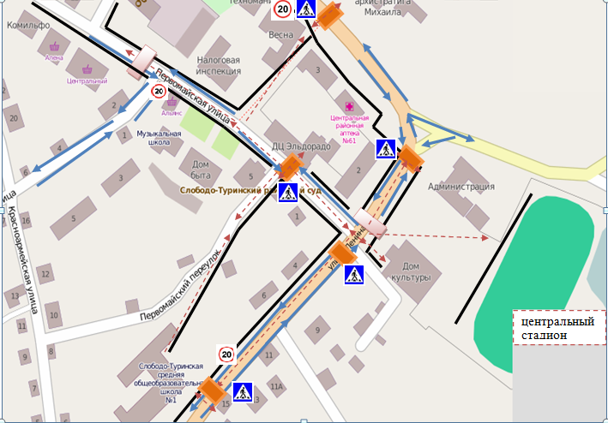

движение транспортных средств

движение детей в (из) образовательное учреждение

опасные участки

тротуар

проезжая часть

жилая застройка

надземный пешеходный переход

**2. Схема организации дорожного движения в непосредственной близости от образовательного учреждения с размещением соответствующих технических средств организации дорожного движения, маршрутов движения детей и расположения  
парковочных мест**



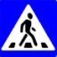

МКОУ ДОД

«ЦВР «Эльдорадо»







ограждение образовательного учреждения

направление движения транспортного потока

направление движения детей от остановок маршрутных транспортных средств

искусственное освещение

**3. Маршруты движения организованных** **групп детей от образовательного учреждения к стадиону, парку  
или спортивно-оздоровительному комплексу**

ДЮШС

д.14

д.16

д.10

Алея славы

улица Октябрьская

Администрация



  **улица Ленина**

д.7

д.5

д.3

д.1

Стадион

д.2

д.3

7

д.5

д.3

д.1

ул. Первомайская

ДК

МКОУ ДОД «ЦВР «Эльдорадо»

Образец схемы

**Рекомендации к составлению схемы маршрутов движения организованн**

она расположения образовательного учреждения

вне территории образовательного учреждения.

проезжая часть

тротуар

направления безопасного передвижения группы детей к стадиону, спортивно-оздоровительному комплексу.

жилая застройка

**4. Пути движения транспортных средств к местам разгрузки/погрузки и рекомендуемые безопасные пути передвижения детей по территории образовательного учреждения**

МКОУ ДОД «ЦВР «Эльдорадо»

движение транспортных средств по территории образовательного учреждения

место разгрузки/погрузки

въезд/выезд транспортных средств

движение детей и подростков на территории образовательного учреждения

ограждение образовательного учреждения

**5. Безопасное расположение остановки автобуса у образовательного учреждения**

движение детей и подростков к месту посадки высадки общественного транспорта

движение общественного транспорта

место посадки/высадки детей и подростков общественного транспорта

МКОУ ДОД «ЦВР «Эльдорадо»